Mietservice RPS startet mit
attraktiver Sonderaktion ins neue Jahr

Unsichere Auftragslagen und steigender Wettbewerbsdruck erfordern von Spediteuren flexibles Fuhrparkmanagement und niedrige Standzeiten. Bequeme Finanzierung mit der Option zum späteren Kauf bietet eine sichere Alternative zur Neuanschaffung. In Fachkreisen geht man davon aus, dass der Mietmarkt in den kommenden fünf Jahren durch die vorteilhafte Investitionssicherheit stark wachsen wird. RPS Trailer Rental hat seine Fahrzeugflotte vor diesem Hintergrund auf über 500 Einheiten ausgebaut und konnte 2010 die ohnehin hohe Auslastung des Fuhrparks noch einmal deutlich steigern. Im Bedarfsfall kann der Mietservice jederzeit und kurzfristig auf Marktanpassungen reagieren und nahezu für jeden Einsatzbereich schnell das richtige Fahrzeug bereitstellen.

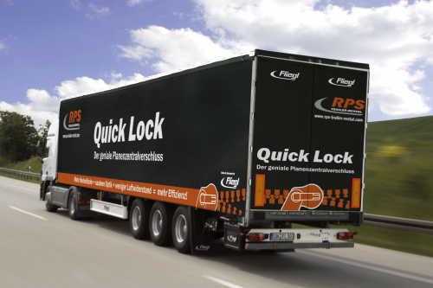

Der RPS Mietservice hat nun einen Teil seiner Gardinensattel mit Fliegls intelligentem Planenzentralverschluss Quick Lock ausgerüstet und startet eine attraktiven Sonderaktion zum neuen Jahr: Im Aktionszeitraum vom 01.01.2010 bis 31.03.2010 profitieren RPS-Kunden nicht nur von den fairen Mietkonditionen, sondern können das Quick Lock System und seine Stärken zu Sonderkonditionen in der Praxis testen.

Quick Lock ist die Lösung für Gardinensattelauflieger, die unter hohem Zeitdruck eingesetzt, häufig be- und entladen werden und deren Plane dementsprechend oft geöffnet und geschlossen wird. Durch den Zentralverschluss kann die Plane mit nur einem Handgriff geöffnet werden. Fliegl geht von einer Zeitersparnis von bis zu 50% beim Öffnen bzw. Schließen aus.

Ein Video, das die Vorteile von Quick Lock belegt, finden Sie im Internet unter: http://www.fliegl-fahrzeugbau.de/content/index.cfm/fuseaction/0,dsp,0,1,0,1797,1,0,-Quick-Lock-System.html

Im Internet finden Sie unter www.rps-trailer-rental.com neben aktuellen Informationen zum RPS- Mietfuhrpark und den RPS-Stützpunkten im In- und Ausland auch Kontaktdaten zu regionalen Gebietsleitern. Ein Formular gibt Ihnen die Möglichkeit, Ihre Fahrzeuganfrage online zu stellen.

Ihre persönlichen RPS-Ansprechpartner erreichen Sie über die
RPS Hotline: +49 (0) 36482 830-130 oder per
E-Mail: vermietung@rps-trailer-rental.com.

______________________________________

Die umfangreiche Fliegl-Produktpalette bietet für jeden Beförderungsfall individuelle Lösungen.
Informieren Sie sich unter www.fliegl.com. Hier finden Sie auch eine Auswahl von Spezialfahrzeugen mit technischen Details und Bildern sowie laufend aktuelle Presseinformationen und ein umfangreiches Pressetextarchiv.

Fliegl bringt Qualitätsprodukte für den Güterverkehr auf die Straße. Die Fliegl Fahrzeugbau GmbH ist seit über 18 Jahren mit einer lückenlosen Produktpalette erfolgreich auf dem gesamten europäischen Markt vertreten. Sie bietet neben Großserienfahrzeugen auch spezielle Nutzfahrzeuge für nahezu jede Transportanforderung. Als einer der wenigen Hersteller mit solch einer Produktvielfalt ist Fliegl in der Lage, sowohl Standard- als auch Spezialfahrzeuge schnell und zuverlässig zu liefern. Spitzenqualität und die umfassenden Fliegl-Services 24/7 und 48+ garantieren, ebenso wie ein zuverlässiger und schneller Ersatzteilservice, langfristig Mobilität. Am Standort Triptis fertigt Fliegl in einem der modernsten Trailerwerke Europas. Weitere Produktions- und Vertriebsniederlassungen befinden sich in Kastl und Töging, in Frankreich, Rumänien, Russland, der Slowakei, in Slowenien, Spanien, Tschechien und Ungarn.

Fliegl – Trailer für alle Fälle!

